

**GUIA DE APRENDIZAJE UNIDAD 2. Priorización N.13**

**RECURSO: TEXTO DE ESTUDIO** PAGINAS: 226 - 227 – 229 -

ASIGNATURA: Ciencias Naturales.

NOMBRE ESTUDIANTE: ______________________________________________________

CURSO: ______________________________ LETRA: ______ FECHA: __________________

Objetivo : Explicar cómo se producen los sismos y tsunamis a partir del movimiento de placas tectónicas.

Instrucciones.

* Leer la siguiente guía de trabajo y responde las siguientes preguntas.

No olvides enviar las respuestas a tu profesor (por correo electrónico o whattpp al profesor)



Lee junto a tu familia los conceptos claves.



**Involucra a tu familia en el desarrollo del experimento, consigan los materiales indicados.**

**Luego, realicen el siguiente procedimiento y respondan las preguntas en su cuaderno. “Construyo un modelo de sismo.”**

L

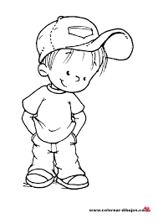

Anímate tú puedes.! Esfuérzate y serás el Mejor.!

Para finalizar esta actividad te invita a observar e indagar a cerca de los sismos y tsunamis en el youtube: <https://youtu.be/sk_x58kM_70> <https://youtu.be/SbejEAjj0j0>